BLÜCHER Europipe Rohrschelle Mit EPDM D125MM geräuschunterdrückend
BLÜCHER Germany

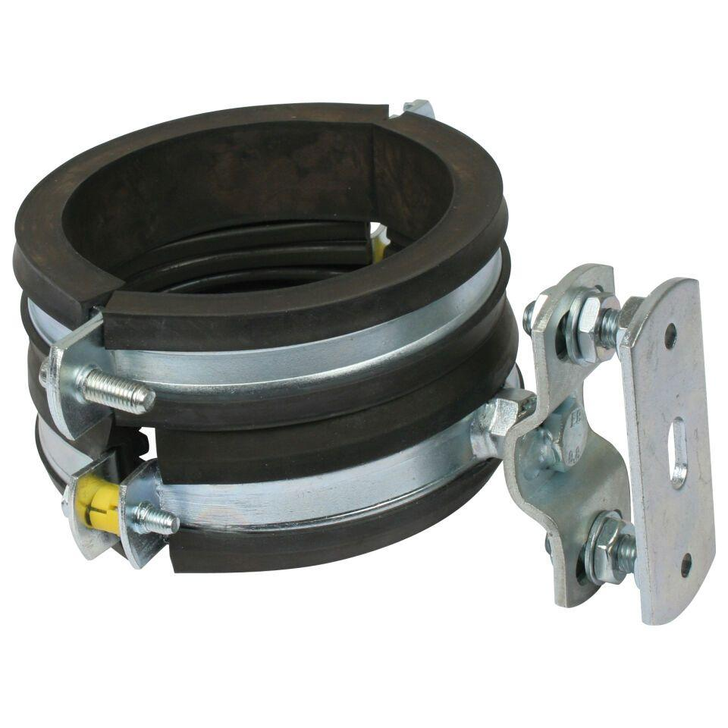Eigenschaften
GTIN:
5705499128123
HAN:
895.402.125
Werkstoff
Edelstahl, Ethylen-Propylen-Dien-Kautschuk (EPDM)
Breite (mm)
171,00
Höhe (mm)
25,00
Länge (mm)
398,00
Durchmesser (mm)
125,00
Gewicht (kg)
1,21

